Nombre del Caso de Uso: Modificar estado de publicación | Nro. de Caso de Uso:
Actor Principal: Sistema
Objetivo: Modificar el estado en el que se encuentra actualmente un contenido
Pre- condiciones: El contenido ha sido creado en el sistema.
Post- Condiciones: Se registra la modificación del estado de publicación en el sistema para fines de seguimiento.

Diagramas de casos de uso relacionados:
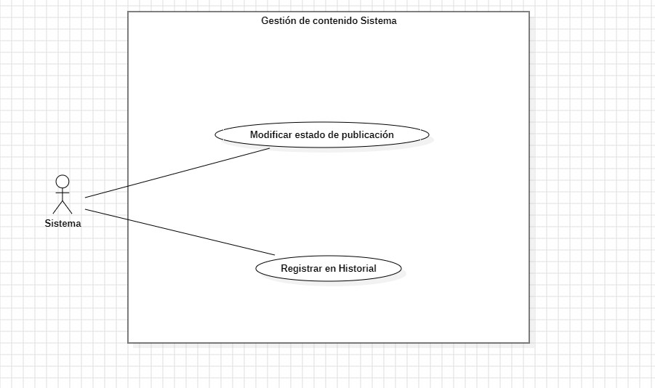

Recomendaciones para escribir casos de usos:
- Revisar que cada flujo (normal o alternativo) generado tenga un comienzo, secuencia y fin claro para cualquier lector.

CURSO NORMAL (Camino Exitoso)

Usuario | Sistema
 | 1. El sistema detecta que un contenido ha sido creado, por lo que inicializa el estado “En borrador”.
 | 2. El sistema detecta que un contenido ha sido modificado o editado y ya puesto para su publicación, por lo que modifica su estado a “Revisado”
 | 3.El sistema detecta que un contenido se ha publicado por lo que modifica su estado a “Publicado”, por lo contrario, si detecta que este contenido ha sido rechazado lo modifica a “Rechazado”.
 | 4. El sistema detecta que un contenido se ha publicado, pero después fue dado de baja por un usuario administrador, por lo que cambia su estado a “Rechazado”.

ALTERNATIVAS (Camino exitoso)
- <Contenido perdido>
Después del paso 1 del camino exitoso, el contenido fue ignorado, por lo que no cambia su estado a “Revisado” ni a “Publicado” o “Rechazado” y queda en “En borrador”.

EXCEPCIONES
E2 <Error de sistema>
Mientras el sistema se encuentra modificando los estados, experimenta un fallo técnico o un error interno, lo que resulta en la pérdida de los datos o en una interrupción del proceso.

N° DE REQUERIMIENTOS FUNCIONALES – NO FUNCIONALES
Requerimientos Funcionales:
RF-19, RF-27, RF-11, RF-12, RF13, RF-20
Requerimientos No Funcionales:
RNF-1, RNF-6, RNF-7, RNF-8

